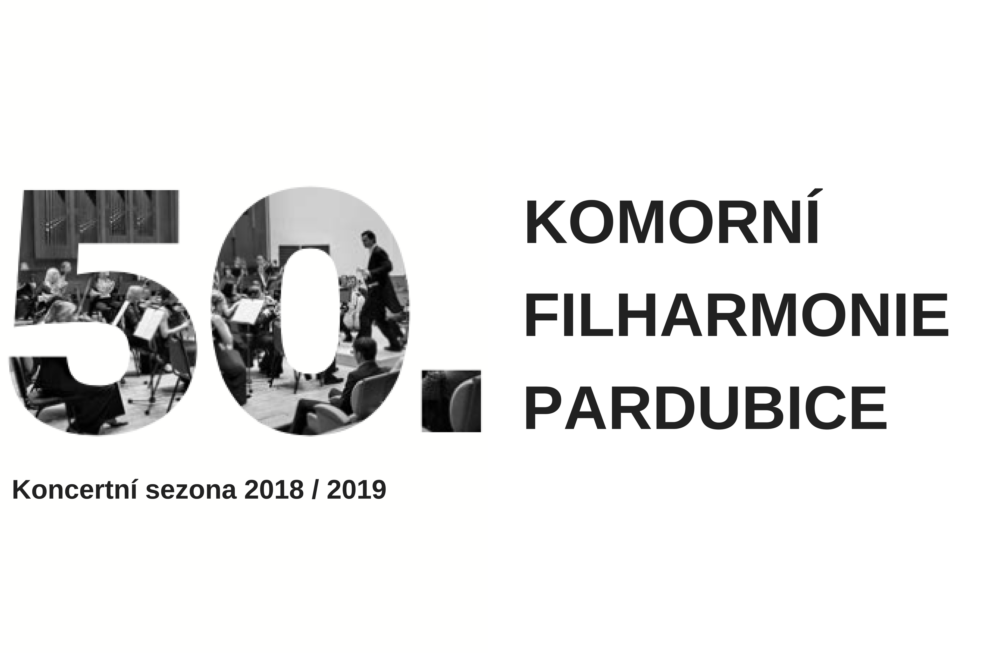
Komorní filharmonie Pardubice
Dům hudby, Sukova tř. 1260
530 21 Pardubice
www.kfpar.cz

Pardubický kraj
Komenského náměstí 125
532 11 Pardubice
______________________

V Pardubicích dne 9.10.2018

Věc: Potvrzení objednávky č.2018/01646

Potvrzujeme tímto akceptaci Vaší objednávky č. 2018/01646 na vystoupení Komorní filharmonie Pardubice na akci k oslavám 100 let od vzniku Československa v termínu 27.10.2018 v Litomyšli za smluvní cenu 101 500,- Kč (slovy: stojedentisícpětset korun českých) ,

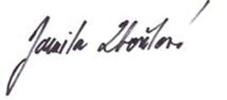

Ing. Jarmila Zbořilová
ředitelka

